

责任编辑：陈建兵
电 话：86-010-85725030
传 真：86-010-85725399
编辑邮箱：chenjb@chinaccm.com
地址：北京市朝阳区高碑店东区B区8-1（邮编：100124）

硫磺市场周报目录
一、本周国际市场 3
1.1国际价格参考 3
1.2国际海运价格 3
1.3国际硫磺交易情况 4
1.4中国进口硫磺到岸价格走势图 4
1.5国际硫磺市场热点 5
二、本周国内市场 5
2.1国内炼厂硫磺价格走势图 5
2.2中石化普光硫磺价格走势图 6
2.3港口库存及成交价格参考 6
2.4中国硫磺市场区域参考价 6
2.5国内炼厂硫磺一周价格涨跌表 7
2.6中国硫磺市场一周评述及后市预测 8
三.下游相关产品 9

一、本周国际市场

1.1国际价格参考
区域 | 2018年11月8日价格(美元/吨) |  | 2018年11月1日价格(美元/吨)
区域 | 合同价 | 现货价 | 合同价 | 现货价
FOB温哥华（4季度）2018 | 160-163 | 160-163 | 160-163 | 160-163
FOB中东（4季度）2018 | 148-163 | 165-170 | 148-163 | 165-170
FOB 卡塔尔 2018年11月 | 165 | - | 165 | -
FOB 阿联酋 2018年10月 | 173 | - | 173 | -
FOB 伊朗 | - | 120-131 | - | 130-140
FOB黑海（块粉-颗粒）（4季度）2018 | 140-145 | 120-140 | 140-145 | 137-141
美国海湾（4季度）2018 | 135-145 | 145-150 | 135-145 | 145-150
CFR巴西（4季度）2018 | 163-173 | 165-170 | 163-173 | 165-170
CFR地中海10,000t以下 | - | 165-169 | - | 164-167
CFR北非（4季度）2018 | 145-175 | 145-162 | 145-175 | 145-162
CFR印度 | - | 189-197 | - | 189-197
CFR中国（4季度）2018 | 135-178 | 135-178 | 135-180 | 135-180
CFR坦帕/佛罗里达（4季度）2018 | 140 | - | 140 | -
CFR比.荷.卢联盟（4季度）2018 | 130-146 | - | 130-146 | -
CPT 西北欧（4季度）2018 | 172-189 | - | 172-189 | -

1.2国际海运价格
产品 | 原产地 | 目的国 | 数量(吨) | 海运价格(美元/吨）
18-11-8
硫磺 | 温哥华 | 中国 | 50-60 | 22-24
硫磺 | 中东 | 印度 | 30-35 | 18-20
硫磺 | 中东 | 中国/N | 30-35 | 25-27
硫磺 | 中东 | 中国南方 | 30-35 | 22-24
硫磺 | 中东 | 巴西 | 30-35 | 23-25
硫磺 | 中东 | 北非 | 30-35 | 24-26
硫磺 | 黑海 | 北非 | 30-35 | 24-26
硫磺 | 黑海 | 巴西 | 30-35 | 27-29
硫磺 | 波罗地海 | 巴西 | 30-35 | 28-30
硫磺 | 波罗地海 | 北非 | 30-35 | 26-28
硫磺 | 美国海湾 | 巴西 | 35-40 | 19-21

1.3国际硫磺交易情况
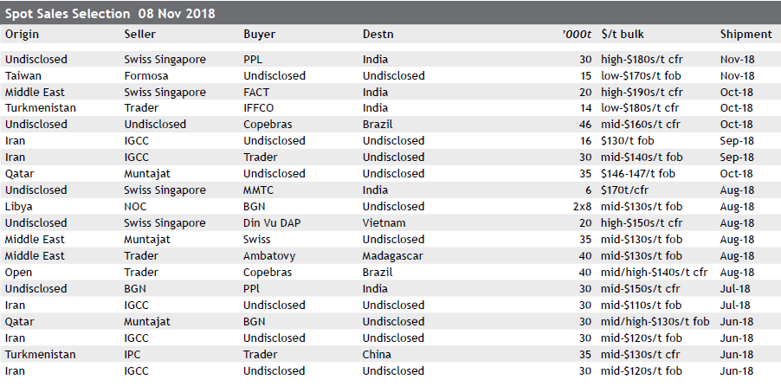

1.4中国进口硫磺到岸价格走势图
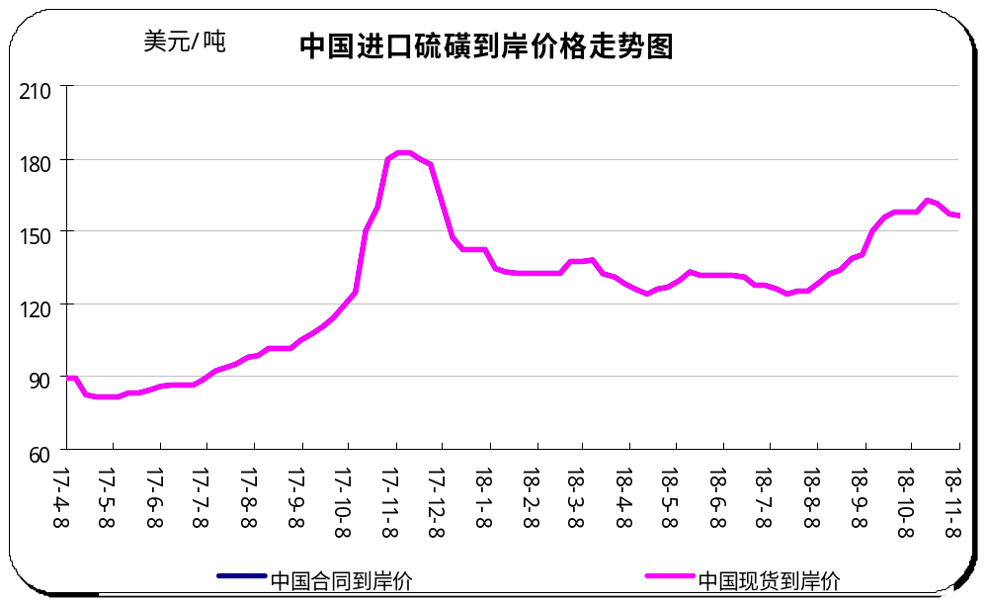

1.5本周国际硫磺市场综述
宏观经济和微观经济
本周西部市场区域性供应紧张，东部市场意外的供应中断和合约的增加，使新的硫磺消费需求增加，总体来讲，磺市的基本面保持不变。不过，尽管如此，买方情绪依然疲弱，硫磺价格稳中偏软。尽管微观经济基本面仍未改变，但经济宏观面才是引发市场担忧的因素，现国际贸易战、经济制裁和汇率问题致使全球大宗商品市场现疲态。
2019年2月中国农历新年，中国市场预计将在春节前几周逐步降温。将于1月中下旬开始，可能将导致磺市再次购买中断。不过，短期来看，在春节到来之前，买家或将入市采购补充库存。
中国
本周中国CFR市场并未听闻交易达成，行业会议转移中国市场僵局目光。伊朗最新招标相当于中国价格CFR160美元/吨中低位，部分报价已经低于CFR180美元/吨。但价格的走低并未刺激买家反场交易，价格反而跌至CFR150美元/吨。块粉市场清淡，暂无贸易，液硫市场报价仍持续CFR135-140美元/吨附近。预计，随着宁波行业会议开展，中国市场将短期处于僵持。此后，此后中国市场形势将逐步清晰。地中海集装箱硫磺报价CFR190美元/吨，可还价力度约为40美元/吨。
国内市场，本周普光万州稳1420元/吨，达州稳1330元/吨，日产5000吨。港口现货市场，周初价格约在1400元/吨，截止发稿已跌至1350元/吨附近，受电子盘弱势震荡影响较大。潍坊港液硫价格回落至1300元/吨附近。港口库存降至145万吨附近。
印度
由于排灯节庆祝活动，印度本周现货市场平静，并未听闻有贸易达成。硫磺供应商MRPL公司1.5万吨硫磺招标延期至11月13日。
台湾
台湾台塑开始2019年定期供应招标，投标截止日期11月12日，有效期为2周。
中东
中东市场持续清淡，因供应中断、合同减少以及部分物流限制影响，现货供应相当有限。据悉，部分生产商将致力于年底生产，Muntajat公司除外，其刚刚宣布月度3.5万吨硫磺现货招标。
伊朗
伊朗供应商IGCC公司4.5万吨颗粒硫磺招标，价格在FOB131美元/吨。环比之前下调9美元/吨。颗粒磺价格下跌与中国市场行情低迷，同时伊朗现主出口市场，装船运用较高。
近期美国对伊朗石油出口的贸易制裁虽未影响硫磺方面出口，但是给物流运输方面带来一定的压力。伊朗价格跌至FOB120-131美元/吨。
货运市场3万吨硫磺货源询价，将在11月6日-16日运往中国防城港或南通港。
卡塔尔
卡塔尔Muntajat月度3.5万吨散装硫磺销售招标。将于12月Ras Laff港口装货。
阿联酋
阿联酋Adnoc公司11月份官方售价稳定FOB173美元/吨。

二、本周国内市场

2.1国内炼厂硫磺价格走势图
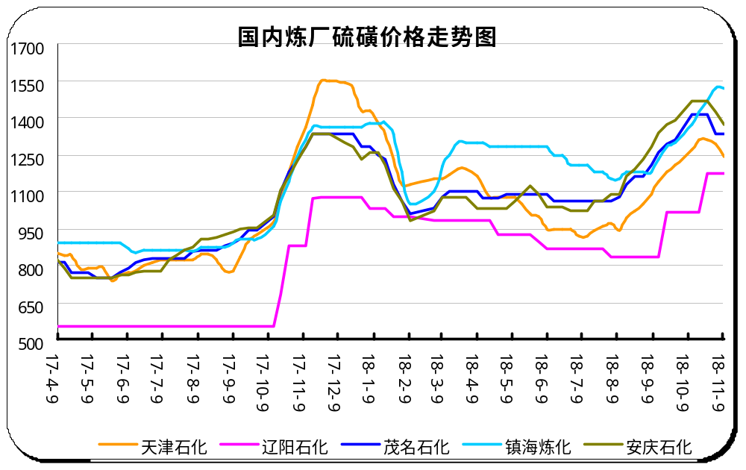

2.2中石化普光硫磺价格走势图
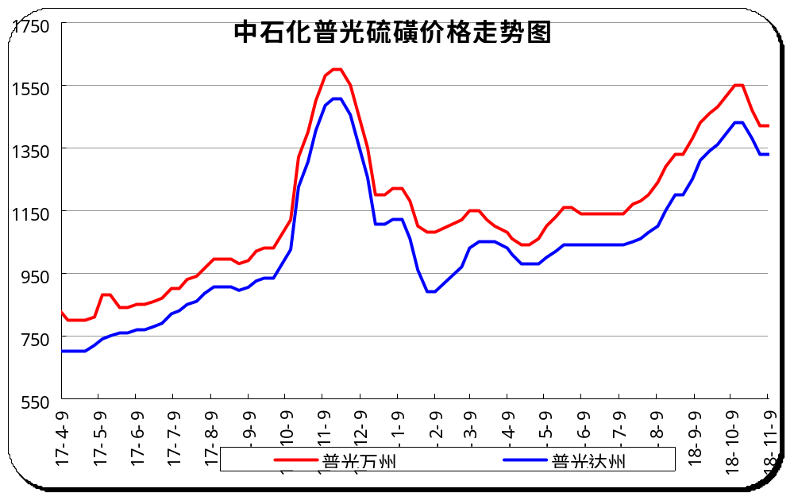

2.3港口库存及成交价格参考
日期 | 产品名称 | 港口 | 库存量 | 计量单位 | 备注
18-11-9 | 硫磺 | 南通港 | 25 | 万吨 | 散货颗粒
18-11-9 | 硫磺 | 防城港 | 34.7 | 万吨 | 颗粒
18-11-9 | 硫磺 | 湛江港 | 22 | 万吨 | 云天化和开磷货源
18-11-9 | 硫磺 | 北海港 | 15 | 万吨 | 贵州瓮福货源
18-11-9 | 硫磺 | 镇江港 | 51 | 万吨 | 散货颗粒
18-11-9 | 硫磺 | 青岛港 | 0 | 万吨 | 吨包颗粒，日韩块粉
18-11-9 | 硫磺 | 天津港 | 0 | 万吨
18-11-9 | 硫磺 | 日照港 | 0 | 万吨
18-11-9 | 硫磺 | 龙口港 | 1 | 万吨 | 工厂货源液体

2.4中国硫磺市场区域参考价
日期 | 18-11-9 |  | 18-11-2
省市及地区 | 固体硫磺成交价格（元/吨） | 液体硫磺成交价格（元/吨） | 固体硫磺成交价格（元/吨） | 液体硫磺成交价格（元/吨）
东北 | 1150-1200 | 1090-1150 | 1150-1200 | 1150
华北 | 1230-1290 | 1180-1240 | 1280-1340 | 1230-1290
沿江 | 1360-1380 |  | 1400-1420
山东 | 1320-1430 | 1270-1350 | 1380-1470 | 1310-1410
华东 | 1400-1630 | 1350-1520 | 1400-1630 | 1340-1520
华南 | 1330-1360 |  | 1330-1360
西南 | 1330-1420 |  | 1330-1420
西北 | 800-1200 |  | 740-1250

2.5国内炼厂硫磺一周价格涨跌表
地区 | 生产厂家 | 产品名称 | 规格 | 价格类型 | 18-11-2 | 18-11-9 | 价格单位 | 周涨跌
东北 | 大庆炼化 | 硫磺 | 固体 | 出厂价 | - | - | 元/吨 | 0
东北 | 大庆石化 | 硫磺 | 固体 | 出厂价 | 1100 | 1100 | 元/吨 | 0
东北 | 大连西太平洋石化 | 硫磺 | 固体 | 出厂价 | - | - | 元/吨 | 0
东北 | 大连西太平洋石化 | 硫磺 | 液体 | 出厂价 | 1150 | 1090 | 元/吨 | -60
东北 | 辽河石化 | 硫磺 | 固体 | 出厂价 | 900 | 900 | 元/吨 | 0
东北 | 辽阳石化 | 硫磺 | 液体 | 出厂价 | 1175 | 1175 | 元/吨 | 0
华东 | 上海金山石化 | 硫磺 | 固体 | 出厂价 | - | - | 元/吨 | 0
华东 | 上海金山石化 | 硫磺 | 液体 | 出厂价 | 1400 | 1400 | 元/吨 | 0
华东 | 南京金焰锶业 | 硫磺 | 固体 | 出厂价 | - | - | 元/吨 | 0
华东 | 扬子石化 | 硫磺 | 固体 | 出厂价 | - | - | 元/吨 | 0
华东 | 扬子石化 | 硫磺 | 液体 | 出厂价 | 1400 | 1400 | 元/吨 | 0
华东 | 金陵石化 | 硫磺 | 固体 | 出厂价 | 1400 | 1400 | 元/吨 | 0
华东 | 金陵石化 | 硫磺 | 液体 | 出厂价 | 1360 | 1360 | 元/吨 | 0
华东 | 镇海炼化 | 硫磺 | 固体 | 出厂价 | 1630 | 1630 | 元/吨 | 0
华东 | 镇海炼化 | 硫磺 | 液体 | 出厂价 | 1520 | 1520 | 元/吨 | 0
华东 | 高桥石化 | 硫磺 | 固体 | 出厂价 | 1470 | 1470 | 元/吨 | 0
华东 | 高桥石化 | 硫磺 | 液体 | 出厂价 | 1370 | 1370 | 元/吨 | 0
华中 | 九江石化 | 硫磺 | 固体 | 出厂价 | 1400 | 1350 | 元/吨 | -50
华中 | 京山钡盐 | 硫磺 | 固体 | 出厂价 | - | - | 元/吨 | 0
华中 | 安庆石化 | 硫磺 | 固体 | 出厂价 | 1420 | 1370 | 元/吨 | -50
华中 | 武汉石化 | 硫磺 | 固体 | 出厂价 | 1410 | 1360 | 元/吨 | -50
华中 | 洛阳石化 | 硫磺 | 固体 | 出厂价 | 1390 | 1340 | 元/吨 | -50
华中 | 长岭石化 | 硫磺 | 固体 | 出厂价 | 1410 | 1360 | 元/吨 | -50
华北 | 天津石化 | 硫磺 | 固体 | 出厂价 | 1340 | 1290 | 元/吨 | -50
华北 | 天津石化 | 硫磺 | 液体 | 出厂价 | 1290 | 1240 | 元/吨 | -50
华北 | 日照岚桥石化 | 硫磺 | 固体 | 出厂价 | - | - | 元/吨 | 0
华北 | 日照岚桥石化 | 硫磺 | 液体 | 出厂价 | - | - | 元/吨 | 0
华北 | 沧州炼厂 | 硫磺 | 固体 | 出厂价 | 1390 | 1340 | 元/吨 | -50
华北 | 沧州炼厂 | 硫磺 | 液体 | 出厂价 | 1320 | 1270 | 元/吨 | -50
华北 | 济南炼厂 | 硫磺 | 液体 | 出厂价 | 1390 | 1330 | 元/吨 | -60
华北 | 燕山石化 | 硫磺 | 固体 | 出厂价 | 1280 | 1230 | 元/吨 | -50
华北 | 燕山石化 | 硫磺 | 液体 | 出厂价 | 1230 | 1180 | 元/吨 | -50
华北 | 胜利油田 | 硫磺 | 固体 | 出厂价 | 1380 | 1320 | 元/吨 | -60
华北 | 青岛炼化 | 硫磺 | 固体 | 出厂价 | 1470 | 1430 | 元/吨 | -40
华北 | 青岛炼化 | 硫磺 | 液体 | 出厂价 | 1350 | 1310 | 元/吨 | -40
华北 | 青岛石化 | 硫磺 | 液体 | 出厂价 | 1310 | 1270 | 元/吨 | -40
华北 | 齐鲁石化 | 硫磺 | 固体 | 出厂价 | 1460 | 1400 | 元/吨 | -60
华北 | 齐鲁石化 | 硫磺 | 液体 | 出厂价 | 1410 | 1350 | 元/吨 | -60
华南 | 广州石化 | 硫磺 | 块粉 | 出厂价 | - | - | 元/吨 | 0
华南 | 广州石化 | 硫磺 | 颗粒 | 出厂价 | 1350 | 1350 | 元/吨 | 0
华南 | 海南炼化岛内 | 硫磺 | 固体 | 出厂价 | 1460 | 1460 | 元/吨 | 0
华南 | 海南炼化岛外 | 硫磺 | 固体 | 出厂价 | 1380 | 1380 | 元/吨 | 0
华南 | 湛江东兴 | 硫磺 | 固体 | 出厂价 | - | - | 元/吨 | 0
华南 | 福建炼化 | 硫磺 | 固体 | 出厂价 | 1410 | 1420 | 元/吨 | 10
华南 | 茂名石化 | 硫磺 | 固体 | 出厂价 | 1330 | 1330 | 元/吨 | 0
西北 | 兰州石化 | 硫磺 | 固体 | 出厂价 | 1200 | 1180 | 元/吨 | -20
西北 | 塔河石化 | 硫磺 | 固体 | 出厂价 | 740 | 800 | 元/吨 | 60
西北 | 独山子石化 | 硫磺 | 固体 | 出厂价 | - | - | 元/吨 | 0
西北 | 长庆炼化 | 硫磺 | 固体 | 出厂价 | 1250 | 1200 | 元/吨 | -50
西南 | 中石化普光 | 硫磺 | 固体 | 出厂价 | 1330 | 1330 | 元/吨 | 0
西南 | 中石化普光万州 | 硫磺 | 固体 | 出厂价 | 1420 | 1420 | 元/吨 | 0
西南 | 重庆天然气净化总厂 | 硫磺 | 固体 | 出厂价 | - | - | 元/吨 | 0

2.6中国硫磺市场一周评述及后市预测
本周国内硫磺市场大势走软，外盘传导出价格走软的信息，对此现货市场上供需双方间对行情走势产生分歧，商谈意见难统一，致使僵持清淡的态势产生并持续，加之电子盘的震荡走低，促成行情弱势呈现。外盘方面，期初港内便有美金盘价格移至CFR180美元/吨的传闻，对此国内供需双方间的看法不一，终端认为此前一直坚挺的外盘已释放出趋软的征兆；而持货商则仍认为即便外盘价格有下调行为，但其折算到人民币到岸成本仍明显高于目前港口价格，加之中石化普光本周例行调价未有波动以稳推进，固其有心观望等待并不急于报盘售出操作，如此交投形成僵持。但随后港上持续的清淡表现，加上电子盘的大幅震荡下跌，冲击着市场心态，下游工厂纷纷谨慎待市，商家散户退市观望，而此前零星的低价试探操作也销声，致使行情只得顺势向弱侧不断整理推进。
国内各硫磺主流报价：本周国内主营炼厂价格稳中有跌，其中华东、华南、基本维稳。而华中、山东、华北地区则因下游需求问题，工厂出货表现一般，例行调价时纷纷下行调整，幅度大致为40-60元/吨。普光方面维稳推进，目前万州港销售价1420元/吨，厂区方面汽运价格1330元/吨，达州库存6万多吨，日产在5000吨附近。
港口方面：本周港存整体呈现出增长态势，其数量由之前的146.7万吨增至150.02万吨，增加3.32万吨。近期南方港到船数量增多，例如北海港有3.5万吨的资源船到达，湛江港亦有接连三船工厂资源靠港计划，而防城港则是此前抵达的多条资源船陆续卸载作业完毕，而到船资源量的增加促使港存升高，后续方面相关港口库存仍有走高预期。
青岛港市场仍无改变，区内下游需求维持疲软态势，港上可贸易资源匮乏局面亦无改变，贸易商关注重点转至长江地区，区内交投呈现冷淡。国产方面，主营价格大势走势40-50元/吨，地方炼厂价格经历上周的调整，本周多以稳呈现，仅个别企业有下调举措，整体幅度在30-130元/吨附近。
长江港本周价格弱势走低，目前颗粒参考价在1360元/吨左右，块粉价参考1310元/吨。期初市场就受观望情绪影响，供需双方操作意向偏低，港内存有个别低价试探，只是难有实质结果，行情暂稳推进。但随着清淡气氛的持续呈现，加之电子盘大幅震荡走低冲击市场心态，行情趋于弱化，商户纷纷消极等待，价格只得顺势走低调整。而随着行业会议的临近，各方注意力被吸引，港上操作意向无起色，气氛沉寂下行情暂以淡稳推进。
防城港本周价格跟随下行，颗粒参考价在1360元/吨，块粉价格参考1310元/吨。受长江市场弱势走低的影响，加之区内贸易气氛一直清淡，行情只得顺势跟随向下整理。库存方面，数量大致在34.7万吨附近。
后市预测：当前市场目光多移至行业相关会议，对于港上的交投操作兴趣较低，而在观望等待情绪笼罩下，市场暂难有实质的消息释放，后续行情或以弱侧整理走势为主。

三.下游相关产品
一铵：本周磷酸一铵市场整体走稳运行，业界人士关注点早已转向磷复肥协会会议，会前市场交易气氛偏淡，多待会后明确消息面的指引，因此企业继续维持前期报价，华中主流出厂报2400元/吨，58粉2500元/吨左右，下游工厂及贸易商采购心态暂观望。原料硫磺、合成氨窄幅波动，而磷矿石价格保持供紧价挺，成本维持高位，一铵企业保持向好心态。
二铵：二铵市场表现清淡，目国内发货不断推迟，部分企业11月上旬出口订单已经基本签订完成，下游经销商拿货谨慎观望心态浓郁，二铵企业出口销售仍持续，且当前出口价格仍高于国内，企业仍积极询单，但国际需求渐进尾声，二铵出口接单空间不足；原料价格高位维持，成本因素对价格支撑有力，目前湖北地区64二铵主流出厂报价2750-2800元/吨，多数企业东北市场冬储不定价收款，西北地区价格本明朗，但到货量稀少。
硫酸：本周国内硫酸市场大势趋稳，局部微调。山东地区本周平稳运行，主力酸厂走货情况较前期有所放缓，好在目前库存仍处低位，当前酸价继续维持坚挺。考虑到后期，中部主力酸厂检修即将结束，下游需求有限，市场有下行可能。本周河南地区济源主力酸厂酸价上行，幅度在40元/吨，其部分装置检修致供应缩减，加之近期走货顺畅，带动酸价上行，不过三门峡以及安阳地区暂时企稳，当地酸企供应稳定，市场波动有限。两广地区本周稳中向好。广西主力酸厂前期小幅上调后，下游接受程度良好，钛白粉及磷肥生产企业维持正常的采购频率，市场基本供需平衡，价格高位坚挺，短期看稳。广东市场韶关主力酸厂本周酸价上调30元/吨。前期区内检修的设备暂未恢复，厂家库存普遍较低，同时下游拿货仍显积极。内蒙古、东北地区酸价稳定，赤峰地区供应仍然偏紧，不过考虑当地的下游市场比较单一，对于高价酸接受有限，因此酸价方面暂时企稳。江西地区力酸厂生产装置轮流检修，区内硫酸价格在月初重心上移。短期来看，企业库存逐渐降低，且主力酸厂预计检修时间维持到十二月份，供应缩减情况下预计区内价格坚挺。

更多精彩敬请关注：中华商务网
返回本期目录

